Тли на пропашно-технических культурах

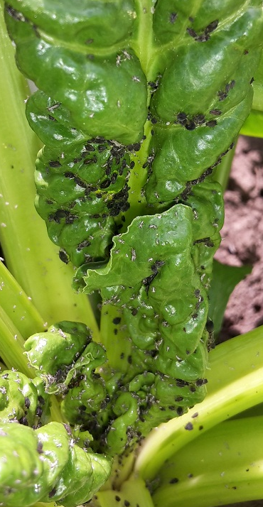
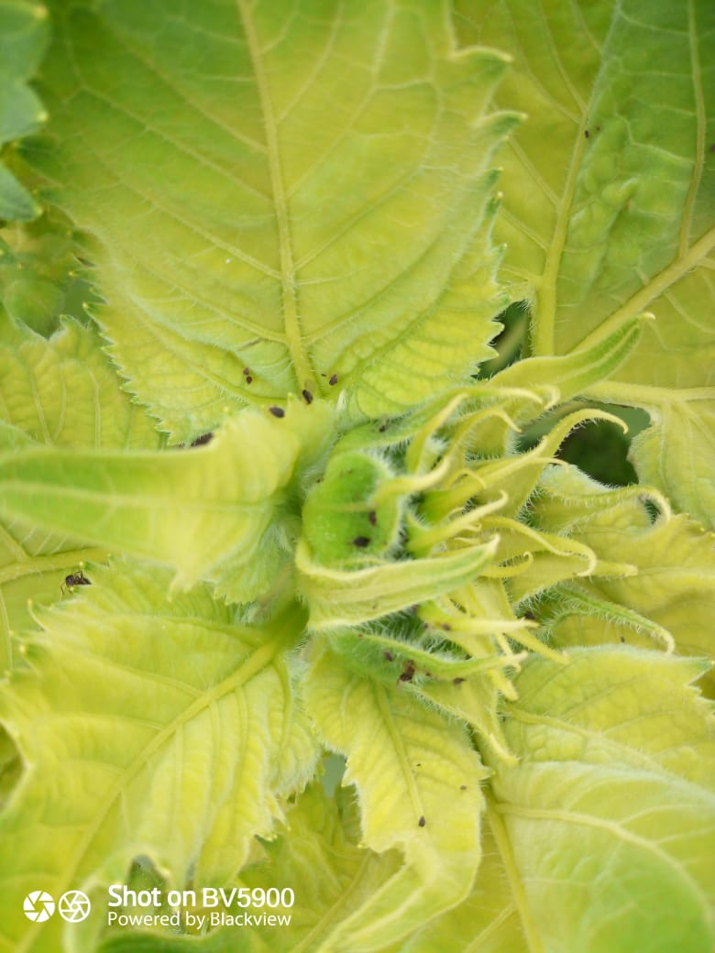
В настоящее время отмечается активное нарастание численности тлей на посевах пропашно - технических культур. Взрослые особи и личинки живут колониями, сосут соки из зеленых частей растений. Наибольший вред тли причиняют в сухую жаркую погоду. Помимо непосредственного вреда, многие виды тлей являются переносчиками вирусов растений. Численность вредителя значительно снижают энтомофаги (жуки и личинки божьих коровок, златоглазки, жужелицы, мягкотелки и др.).
Защитные мероприятия целесообразно проводить на посевах при превышении экономического порога вредоносности: подсолнечник - 10%, кукуруза-20%, сахарная свекла - 10-35% заселенных растений препаратами согласно «Списку….».

Важно!
Применение пестицидов и агрохимикатов в сельскохозяйственном производстве проводится только после предварительного обследования сельскохозяйственных угодий (посевов, производственных помещений).

Строго соблюдать регламент применения, правила личной гигиены и техники безопасности.

